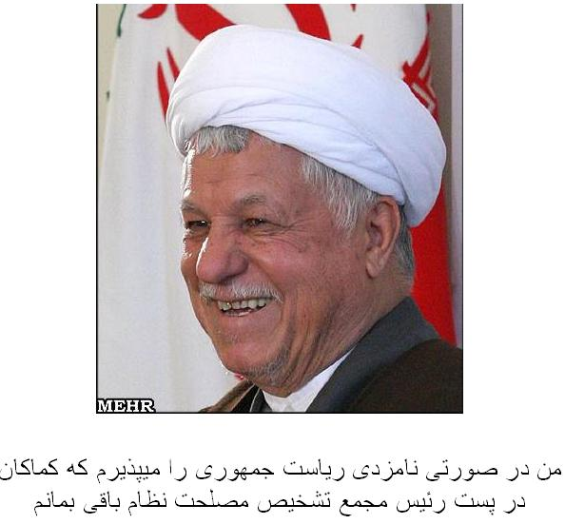

خاندان آقای هاشمی رفسنجانی شماره دوم

روند شکل‌گیری مافیای ثروت و قدرت

در شمارۀ پیشین ذکر گردید که یک جریان مافیایی پیچیده در ایران شکل گرفته است که خاندان آقای هاشمی رفسنجانی در راهبری آن نقش بسیار مهم و بسزایی را ایفاء می‌نمایند. در این شماره روند شکل‌گیری این جریان مافیایی بازشناسی می‌گردد.
شرایط اضطرار در زمان جنگ، تمرکز دولتی را در چرخه اقتصادی بوجود آورده بود. از این رو پایان یافتن جنگ و منتفی شدن شرایط اضطرار، آزاد‌سازی اقتصادی را مورد توجه قرار می‌داد.شرایط جدید در عرصه اقتصاد، برخی از مدیران دولتی و خانوادۀ معدودی از مسئولین را از رانت‌های اقتصادی بهره‌مند ساخت که در این میان خاندان آقای هاشمی رفسنجانی – به دلایل متعدد – بیش از دیگران ، از رهاورد مذکور منتفع گردیدند.
اما این پایان کار نبود، بلکه تنها یک آغاز بود. رانت‌خواران در عرصه قدرت و سیاست با یکدیگر پیوند خوردند که نتیجه آن جریان مافیایی موسوم به کارگزاران را به منصه ظهور رسانید. این جریان با پشت سر گذاردن چند سال طلایی ، قانونی ساختن رانت‌خواری و تداوم آن را مد نظر قرار داد. بر این اساس تصمیم گرفتند از یک سو در مرکز قانون‌گذاری حضوری پررنگ و فعال داشته باشند و از سوی دیگر با استمرار بخشیدن به ریاست جمهوری آقای هاشمی – به زعم خود – روزهای پرفروغ‌تری را به نظاره بنشینند.
اعلام موجودیت کارگزاران سازندگی در آستانه پنجمین دوره انتخابات مجلس شورای اسلامی ناظر بر عملیاتی ساختن اهداف موصوف بود. ناکام ماندن مافیای ثروت و قدرت در هر دو صحنه مذکور باعث گردید که شرایط جدیدی را پدید آورند که با مقتضیات سیاسی آنان همخوانی نداشت. اکنون این جریان مافیایی، با از دست دادن برخی از کانونهای رانت‌خیز، موجودیت، حصول ثروت و توسعه قدرت خود را در خطر می‌بینند. از این رو با به صحنه کشیدن آقای هاشمی سعی دارند ایشان را هزینۀ حفظ منافع خود کنند

» منطقۀ آزاد کیش در اختیار خاندان آقای هاشمی
بر اساس اسناد موجود، حدود 000/200 مترمربع (حداقل) از گران‌‌ترین زمینهای منطقۀ آزاد تجاری کیش در اختیار فرزندان و نزدیکان آقای هاشمی رفسنجانی است و آنها سرمایه‌گذاریهای کلانی در این منطقه انجام داده‌اند.
بطورکلی این باند خود را مالک و ارباب کیش دانسته و نبض اقتصادی این منطقه را در اختیار گرفته‌اند. بگونه‌ای که افراد خارجی که برای سرمایه‌گذاری به کیش رفت و آمد می‌کنند، ناچارند مبالغ قابل توجهی پورسانت به عناوین مختلف مانند کمک به امور خیریه و ... به فرزندان آقای هاشمی بپردازند.
این جریان مافیایی در ادامۀ فعالیتهای خود اقدام به تأسیس یک باند هواپیمای خصوصی در کیش نموده‌است تا از این طریق کالاهای خود را مستقیماً وارد کشور نمایند.

» بذل و بخشش از اموال عمومی
بر اساس اسناد موجود، آقای محمد هاشمی (برادر آقای هاشمی رفسنجانی) هر ساله مبالغی از بودجۀ ریاست جمهوری را جهت کمک به افراد مورد نظر خود دریافت کرده‌است.
در همین راستا وی لیستی 30 صفحه‌ای از افرادی که مدعی بوده‌ در سال 1383 به آنها سکۀ بهار آزادی و پول هدیه داده‌ را به معاونت اداری مالی نهاد ریاست جمهوری تحویل داده‌است. گفته می‌شود که بیشتر موارد ذکر شده در لیست فوق ساختگی می‌باشد.

» سفر به مکه با هواپیمای اختصاصی
محمد هاشمی (برادر آقای هاشمی رفسنجانی) و خانواده به همراه مهدی هاشمی (فرزند آقای هاشمی رفسنجانی) و خانواده و همچنین خانواده مرعشی در ایام عید نوروز سال 1384 با یک هواپیمای اختصاصی به مکۀ مکرمه مسافرت نمودند.
این در حالی است که مردم عادی برای عزیمت به مکه و زیارت خانه خدا باید ماهها در نوبت قرار گیرند.

» فعالیت اقتصادی فائزه هاشمی در کانادا
یکی از نزدیکان خانم فائزه هاشمی (دختر آقای هاشمی رفسنجانی) در مورد فعالیت اقتصادی وی در کانادا می‌گوید :
فائزه (هاشمی) در کانادا دارای یکی از بزرگترین و مجهزترین شرکتهای ساختمانی است که در مناطق جنگلی اقدام به ساخت ویلاهای بسیار شیک می‌نماید.
فرد مورد نظر در ادامه می‌افزاید :
در کنار این کار فائزه (هاشمی) با انتقال نقشه‌های ساختمانی به سبک اروپایی و آمریکایی به ایران، سود زیادی عایدش می‌شود.
وی همچنین اظهار می‌دارد :
فائزه (هاشمی) علاوه براین دارای یک شرکت بازرگانی فعال در امر صادرات و واردات بوده که با همکاری باند مافیای صادرات لوازم آرایشی در جهان، اقدام به تجارت و سرمایه‌گذاری در این زمینه می‌نماید.

» کسب سود میلیاردی با زدوبند مافیایی
آقای محمد هاشمی (برادر آقای هاشمی رفسنجانی) در تاریخ 3/4/1376 موفق شد با استفاده از نفوذ و اعمال نظر مستقیم و خلاف قانون آقای کرباسچی (شهردار وقت تهران) در کمیسیون مادۀ 7، رأی صادرۀ این کمیسیون در سال 1365 مبنی بر «باغ بودن» یکی از املاک خود به مساحت 2283 مترمربع را باطل و رأی جدید مبنی بر «غیر باغ» بودن آن دریافت نماید.
لازم به ذکر است ملک مذکور با پلاک ثبتی 3/838 (به آدرس خیابان شهید باهنر، خیابان محمودی، اسفندیاری) بصورت صوری بنام خدیجه نظری (همسر محمد هاشمی) و فرزندان محمد هاشمی ثبت شده بود.
پس از صدور این رأی، ملک فوق با کمک آقای کرباسچی مورد تفکیک قرار گرفت که در این مرحله نیز با مساعدت و دخالت غیر قانونی آقای کرباسچی، قرار شد بجای دریافت مبلغ 000/000/400 ریال بابت تفکیک از طرف شهرداری، مبلغ ناچیز 000/000/120 ریال دریافت شود (یعنی 000/000/280 ریال تخفیف) که ظاهراً در مراحل بعدی و با تبانی‌های صورت گرفته، همین مقدار نیز در نهایت پرداخت نشده‌است.
براساس اظهار نظر کارشناسان پس از این اقدامات غیر قانونی، ارزش افزوده ملک مذکور بالغ بر چند میلیارد ریال شده‌است که فقط از این منظر سودی در حدود 000/000/000/5 ریال عاید آقای محمد هاشمی گردیده‌است.

» نفوذ گستردۀ و انحصاری مافیای ثروت در صنایع هوایی
یکی دیگر از حوزه‌های فعالیت اعضای خانوادۀ آقای هاشمی رفسنجانی، شرکتهای هواپیمایی می‌باشد.
بدین ترتیب که این گروه در کلیۀ شرکتهای هواپیمایی دارای نفوذ گسترده بوده و حتی در بعضی موارد، بخشهایی را بصورت انحصاری در اختیار گرفته‌اند.
علاوه بر این فرزندان آقای هاشمی، خرید و فروش صنایع هواپیمایی در چندین کشور را برعهده دارند و از این دلالی‌ها سودهایی با ارقام نجومی عایدشان می‌شود.

» اعمال نفوذ محمد هاشمی در دانشگاه کرمان
بر اساس اسناد موجود، دختر آقای محمد هاشمی (برادر آقای هاشمی رفسنجانی) پس از قبولی در مقطع کارشناسی ارشد در دانشگاه کرمان، با اعمال نفوذ محمد هاشمی و پرداخت 000/000/40 ریال جهت ادامۀ تحصیل، پروندۀ خود را از دانشگاه کرمان به دانشگاه امیرکبیر منتقل نموده‌است.

دولت موسوم به سازندگی با برآوردی غلط از وضعیت کشور و استقراض لجام گسیختۀ خارجی، بدهی کشور را به 000/000/000/40 دلار رسانید که متأسفانه پیامدهای آن متوجه قشر کم درآمد جامعه گردید.

جاوید ایران بزرگ وپیروز باد جنبش براندازی

سازمان دانشجویان مبارز ایران زمین

